1. **Lettre de Motivation pour une Licence Pro**

[PRÉNOM NOM

ADRESSE COMPLÈTE

COORDONNÉES TÉLÉPHONIQUES

EMAIL]

[NOM DE L'ÉTABLISSEMENT

ADRESSE COMPLÈTE]

[LIEU], le [DATE]

**Objet : Lettre de motivation pour la licence professionnelle** [MATIÈRE]

Madame, Monsieur,

Étudiant en [X]ème année de [DIPLÔME & MATIÈRE], je souhaite poursuivre mes études avec une licence professionnelle en [MATIÈRE], afin d'approfondir les connaissances que j'ai déjà acquises.

Votre établissement bénéficiant d'une réputation certaine dans le secteur de [DOMAINE], ce serait pour moi une fierté d'intégrer votre licence dès la rentrée prochaine.

Déjà très investi dans mon [DIPLÔME], j'ai envie de continuer à m'impliquer dans ce domaine et de développer mes compétences grâce à votre licence professionnelle. Mon but, à terme, étant de trouver un emploi de [POSTE(S) CONVOITÉ(S)].

En outre, grâce [AU STAGE DE FIN D'ÉTUDES / A L'ALTERNANCE] prévu dans ce cursus, je pourrais joindre la théorie à la pratique et adapter mes acquis au monde du travail.

Motivé, appliqué et volontaire, je m'engage d'ores et déjà à tout mettre en œuvre pour réussir ma licence professionnelle en [MATIÈRE], afin d'atteindre mes objectifs professionnels.

Restant à votre disposition en vue d'une éventuelle demande d'entretien.

Je vous prie d’agréer, Madame, Monsieur, l’expression de mon profond respect.

[NOM, PRÉNOM ET SIGNATURE]

Cher(e) Candidat(e)

Tu auras certainement besoin d’accompagner ta lette de motivation, d’un CV. Télécharge l’un de nos **modèles gratuits** :

* [**Exemple de CV Etudiant**](https://www.modeles-de-cv.com/cv-etudiant/?utm_source=Word_Doc&utm_medium=Model_CV_Link&utm_campaign=MDC_Downloads)
* [**Exemple de CV Master**](https://www.modeles-de-cv.com/cv-master/?utm_source=Word_Doc&utm_medium=Model_CV_Link&utm_campaign=MDC_Downloads)
* [+ Exemples de CV à Télécharger](https://www.modeles-de-cv.com/exemples-cv/?utm_source=Word_Doc&utm_medium=Model_CV_Link&utm_campaign=MDC_Downloads)

Réalise le CV parfait en moins de 5 minutes grâce à notre **créateur de CV online** : [CVcrea.fr](https://app.cvcrea.fr/?utm_source=Word_Doc&utm_medium=Model_CV_Link&utm_campaign=MDC_Downloads) Modèles de CV originaux, exemples d’accroches, liste de compétences adaptés à votre secteur…

[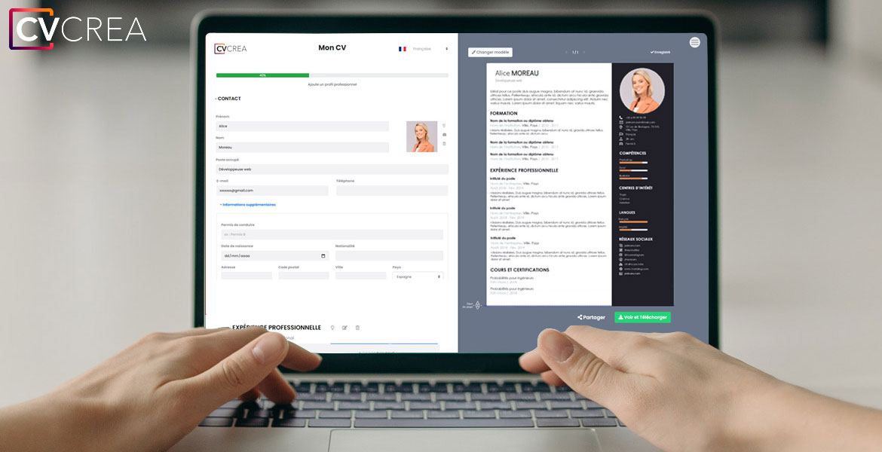](https://app.cvcrea.fr/?utm_source=Word_Doc&utm_medium=Model_CV_Link&utm_campaign=MDC_Downloads)**🡺 Crée et télécharge ton CV en ligne sur :** [**cvcrea.fr**](https://app.cvcrea.fr/?utm_source=Word_Doc&utm_medium=Model_CV_Link&utm_campaign=MDC_Downloads)

Découvre également tous nos articles qui t’aideront à intégrer la formation souhaitée :

* [Comment Faire une Lettre de Motivation Efficace](https://www.modeles-de-cv.com/comment-faire-une-lettre-de-motivation/?utm_source=Word_Doc&utm_medium=Model_CV_Link&utm_campaign=MDC_Downloads)
* [Comment Faire un CV Sans Expérience Professionnelle](https://www.modeles-de-cv.com/comment-faire-cv-sans-experience-professionnelle/?utm_source=Word_Doc&utm_medium=Model_CV_Link&utm_campaign=MDC_Downloads)
* [Lettre de Motivation pour Master](https://www.modeles-de-cv.com/lettre-de-motivation-master/?utm_source=Word_Doc&utm_medium=Model_CV_Link&utm_campaign=MDC_Downloads)
* [+ Exemples de Lettre de Motivation](https://www.modeles-de-cv.com/exemples-lettre-de-motivation/?utm_source=Word_Doc&utm_medium=Model_CV_Link&utm_campaign=MDC_Downloads)

**COPYRIGHT - VEUILLEZ LIRE CE MESSAGE**

©Ces modèles de CV et lettres gratuits sont la propriété d'AZURIUS S.L. Vous pouvez les télécharger et les modifier librement pour votre usage personnel et à des fins non commerciales seulement. Ces modèles, exemples et leurs dérivés ne peuvent en aucun cas être revendus. Ces documents, ou toute partie de ceux-ci ne peuvent être copiés, reproduits, distribués, utilisés ou réaffichés dans d'autres sites web sans le consentement préalable et écrit d’AZURIUS S.L.

N'oubliez pas de supprimer cette information copyright avant de modifier et d'imprimer votre CV. Pour toute question, écrivez à contact@modeles-de-cv.com.

Découvrez plus de modèles de CV sur [www.modeles-de-cv.com](https://www.modeles-de-cv.com/?utm_source=Word_Doc&utm_medium=Model_CV_Link&utm_campaign=MDC_Downloads)